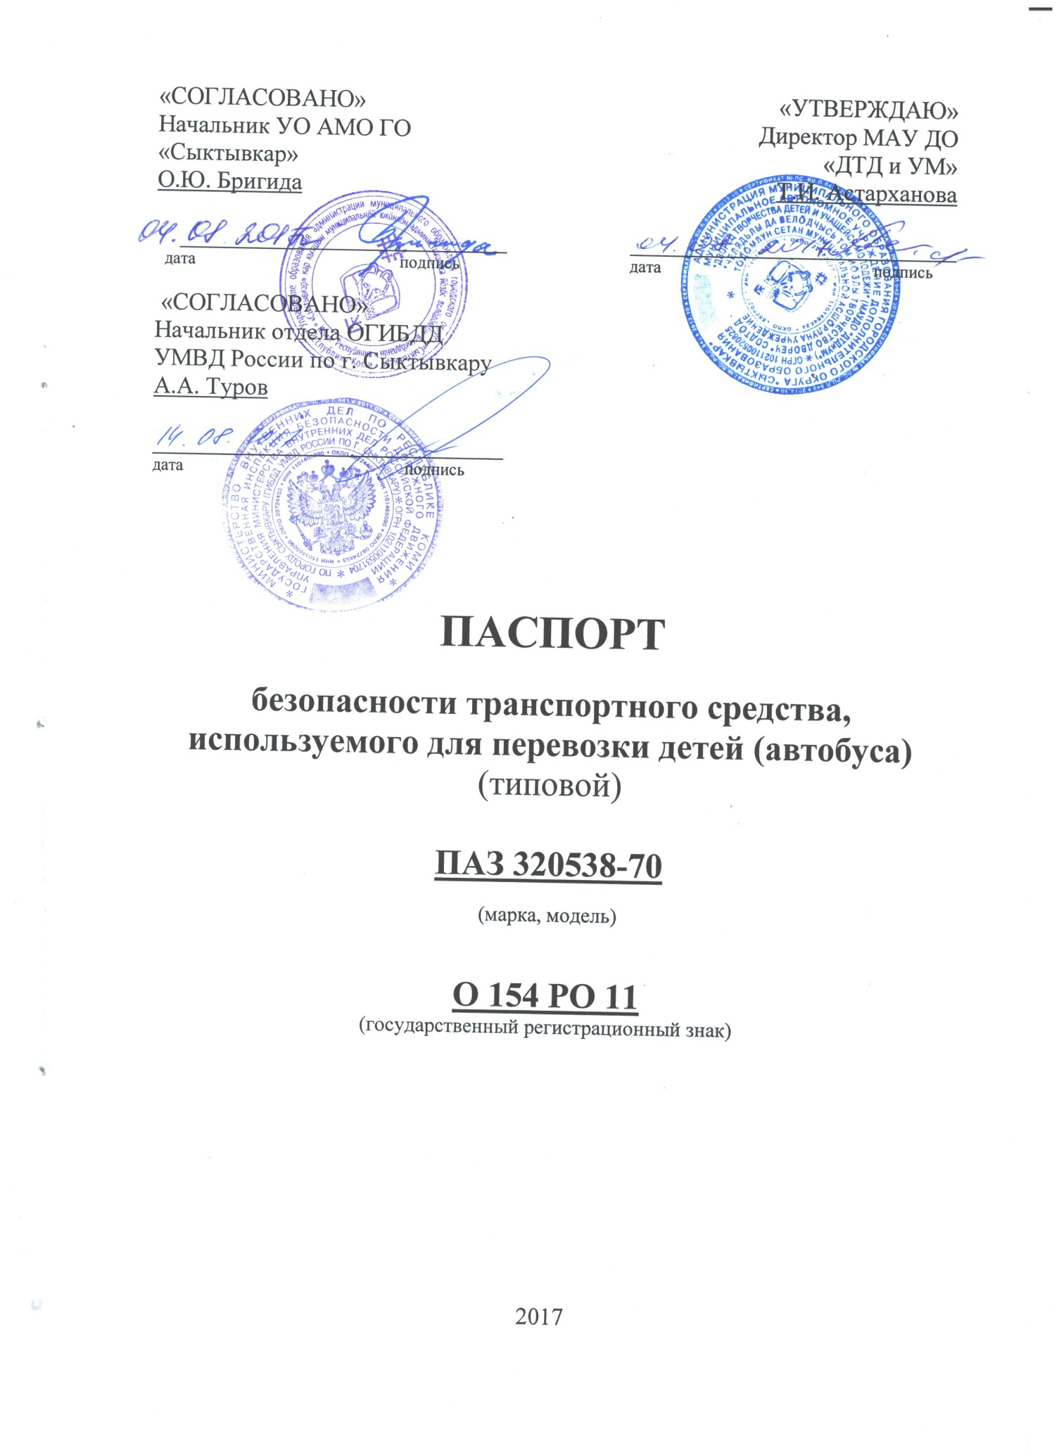
Общие сведения

Марка - ПАЗ
Модель – 320538 - 70
Государственный регистрационный знак – О154РО11
Год выпуска 2013. Количество мест в автобусе 22
Приобретен за счет средств муниципального бюджета
Соответствие конструкции требованиям раздела 1.16 приложения №6 к Техническому регламенту о безопасности колесных транспортных средств, предъявляемым к школьным автобусам – Автобус для перевозки детей
Прохождение технического осмотра: два раз в год

1. Сведения о собственнике транспортного средства
Состоит на балансе МАОУ ДО «ДТД и УМ»
Юридический адрес владельца – Орджоникидзе, д. 21
Фактический адрес владельца – Орджоникидзе, д. 21
Телефон ответственного лица - 24-10-77

2. Сведения о водителях автобуса

Фамилия, имя, отчество | Принят на работу | Стаж в кате-гории D | Дата пред- стоящего мед. осмотра | Период проведения стажировки | Повыше-ние ква- лификации | Допущен- ные нару- шения ПДД
Чирков Владимир Иванович | 29.04.  2013г. | С 1987г.  25 лет | До 2014г. | С 29.04.13. по 17.05.13. | 1-й класс- 15.02.90г. | -
Мальцев  Алексей  леонидович | 01.09.  2016г. | С 2003г.  13 лет | 09.08.2016 | С 17.10.2016  по 19.10.2016 | 1-й класс- 2004г. | -

3. Организационно-техническое обеспечение

1) Лицо, ответственное, за обеспечение безопасности дорожного движения: _приказ по МАУДО «ДТД и УМ» от 18.08.2016 №122/2______________________________________________________ назначено ___инженер по БД Скрипов Д.М._____________________, прошло аттестацию ______________________________________________.

2) Организация проведения предрейсового медицинского осмотра водителя:

осуществляет ООО «Автоосмотр»
на основании Договора оказания услуг от 01.06.2016г.

3) Организация проведения предрейсового технического осмотра транспортного средства:
осуществляет - _________Галингер Николай Викторович
(Ф.И.О. специалиста)
на основании Договора оказания услуг от 24.04.2016г.

- Место стоянки автобуса в нерабочее время – гараж на усадебном участке МАОУ ДО «ДТДиУМ»

меры, исключающие несанкционированное использование – территория усадебного участка ограждена. Ворота закрываются, установлен шлагбаум, видеокамеры по периметру территории,договор на охрану заключен с ЧОП «Легион».

- Транспортное средство оснащено техническим средством контроля «тахографом» (колибровка от 16.11.2015), в том числе имеется система спутниковой навигации.

- Фотографии транспортного средства:
Вид спереди, сзади, сбоку (слева, справа), обзорная фотография салона с крайних передних и задних точек.

